Національний технічний університет України
«Київський політехнічний інститут імені ІГОРЯ СІКОРСЬКОГО»
ФАКУЛЬТЕТ БІОМЕДИЧНОЇ ІНЖЕНЕРІЇ
(повна назва інституту/факультету)
КАФЕДРА БІОМЕДИЧНОЇ ІНЖЕНЕРІЇ
^{(повна назва кафедри)}
«До захисту допущено»
В. о. завідувача кафедри
______ О. В. Лебедєв
^{(підпис)} ^{(ініціали, прізвище)}
“___”_____________2019 р.

Дипломна робота
на здобуття ступеня бакалавра

з напряму підготовки 6.051003 «Приладобудування»
^{(код та назва)}
на тему: «Прилад для транскраніальної стимуляції постійним струмом»
Виконав : студент 4 курсу, групи БП-51
^{(шифр групи)}
Аксьонов Максим Ігорович
^{(прізвище, ім’я, по батькові)} ^{(підпис)}
Керівник ст.викл. каф. БМІ. Овчаренко Г.Р.
(посада, науковий ступінь, вчене звання, прізвище та ініціали) ^{(підпис)}
Консультант 1-3 доц. каф. БМІ, к.т.н., доц.,Зубчук В.І.
^{(номер розділу)} (посада, вчене звання, науковий ступінь, прізвище, ініціали) ^{(підпис)}
Консультант 4 доц.каф. ОППЦБ, к.т.н.,доц. Демчук Г.В.
^{(номер розділу)} (посада, вчене звання, науковий ступінь, прізвище, ініціали) ^{(підпис)}
Нормоконтроль інженер 1 категорії Андреєв Петро Іванович
(посада, вчене звання, науковий ступінь, прізвище, ініціали) ^{(підпис)}
Рецензент проф. каф. ББЗЛ, д.т.н., проф. Попадюха Ю.А.
(посада, науковий ступінь, вчене звання, науковий ступінь, прізвище та ініціали) ^{(підпис)}

Засвідчую, що у цій дипломній роботі немає запозичень з праць інших авторів без відповідних посилань.
Студент _____________
^{(підпис)}

Київ – 2019
Національний технічний університет України
«Київський політехнічний інститут імені Ігоря Сікорського»
Факультет Біомедичної інженерії
Кафедра Біомедичної інженерії
Рівень вищої освіти Перший (бакалаврський)
Напрям підготовки 6.051003 «Приладобудування»

ЗАТВЕРДЖУЮ
В. о. завідувача кафедри
________ О. В. Лебедєв
(підпис) (ініціали, прізвище)
“ ” 2019 р.

ЗАВДАННЯ
на дипломну роботу студенту
Аксьонову Максиму Ігоровичу
^{(прізвище, ім’я, по батькові)}
1. Тема роботи Прилад для транскраніальної стимуляції постійним струмом керівник роботи Овчаренко Ганна Романівна ст.викл. каф. БМІ
(прізвище, ім’я, по батькові, науковий ступінь, вчене звання)
затверджені наказом по університету від «27» травня 2019 р. № 1404
2. Строк подання студентом роботи _________
3. Вихідні дані до роботи: Вид струму – постійний;
Діапазон установки вихідного струму: 0.5 - 2 мА;
Напруга живлення: 9 В;
Діапазон установки часу процедури стимуляції: 5-35 хв.
4. Зміст дипломної роботи: огляд літератури, яка стосується досліджень методу транскраніальної стимуляції постійним струмом; дослідження патогенезу афективних розладів та можливості застосування методу стимуляції для зниження симптоматики розладів та для покращення когнітивних функцій. Дослідження медико-технічних особливостей методу. Розробка приладу та моделювання реле часу та стабілізатора струму.
5. Перелік ілюстративного матеріалу презентація дипломної роботи
6. Консультанти розділів роботи
Розділ | Прізвище, ініціали та посада  консультанта | Підпис, дата
Розділ | Прізвище, ініціали та посада  консультанта | завдання  видав | завдання  прийняв
1-3 | Зубчук В.І., доц. каф. БМІ, к.т.н., доц.
4 | Демчук Г.В., доцент кафедри охорони праці, промисловості та цивільної безпеки
7. Дата видачі завдання
Календарний план
№ з/п | Назва етапів виконання  дипломної роботи | Строк виконання  етапів роботи | Примітка
1 | Огляд літературних джерел. | Лютий-березень 2019 р.
2 | Аналіз патогенезу афективних розладів та можливості застосування методу для поліпшення стану пацієнта. | Березень-квітень 2019 р.
3 | Огляд медико-технічних особливостей методу. | Квітень 2019 р.
4 | Формування технічних особливостей приладу. | Квітень 2019 р.
5 | Вибір необхідного середовища моделювання. | Квітень 2019 р.
6 | Розробка структурної та принципової електричної схеми. | Квітень 2019 р.
7 | Моделювання головних ланцюгів схеми. | Квітень 2019 р
8 | Розрахунок номінальних значень елементів схеми. | Травень 2019 р.
9 | Підготовка до захисту ДР. | Травень 2019 р.
10 | Захист ДР. | Травень 2019 р.

Студент ____________ М.І. Аксьонов
^{(підпис)} ^{(ініціали, прізвище)}
Керівник роботи ____________ Г.Р. Овчаренко
^{(підпис)} ^{(ініціали, прізвище)}

РЕФЕРАТ

Дипломна робота налічує 55 сторінок, 13 ілюстрацій, 12 таблиць та 32 джерела за переліком посилань.
Мета дипломної роботи: розробка приладу для транскраніальної стимуляції постійним струмом.
Методи: аналіз літературних джерел за темою, узагальнення знань про використання методу для покращення стану хворої та здорової людини. Розробка та моделювання головних ланцюгів приладу.
Отримані результати: підтверджено безпечність та можливість використання методу транскраніальної стимуляції постійним струмом, як метод лікування психічних розладів та метод впливу на когнітивні функції людини, сформовані медико-технічні дані та досліджено вплив стуму на піделектродну область. Розроблено структурну схему приладу та принципову електричну схему, виконані підрахунки номіналів елементів.
Впровадження результатів: подано тези на XХVII Міжнародну науково-практичну конференцію «Інформаційні технології: Наука, техніка, технологія, освіта, здоров'я» (MicroCAD 2019).
Ключові слова: транскраніальна стимуляція постійним струмом.

ABSTRACT

Thesis contains 55 pages, 13 illustrations, 12 tables and 32 sources according to the list of references.
The purpose of the thesis: the development of a device for transcranial direct current stimulation.
Methods: analysis of literary sources on the topic, generalization of knowledge about the use of the method to improve the health of a patient and a healthy person. Development and modeling of the main circuits of the device.
Obtained results: the safety and possibility of using the method of transcranial direct current stimulation as a method of treatment of mental disorders and the method of influence on cognitive functions of a person have been confirmed, medical and technical data have been formed and the influence of stomata on the sub electrode region has been investigated. The structural scheme of the device and the principle electric circuit have been developed, calculations of the items' values have been performed.
In the final results: a submission was made to the XXVII International Scientific and Practical Conference "Information Technology: Science, Technology, Health" (MicroCAD 2019).
Key words: transcranial direct current stimulation.

ЗМІСТ

ВСТУП 8
РОЗДІЛ 1 ТРАНСКРАНІАЛЬНА СТИМУЛЯЦІЯ ПОСТІЙНИМ СТРУМОМ ЯК МЕТОД ЛІКУВАННЯ ПСИХІЧНИХ РОЗЛАДІВ ТА МЕТОД ВПЛИВУ НА КОГНІТИВНІ ФУНКЦІЇ ЛЮДИНИ 9
1.1 Патогенез афективних розладів 9
1.2 Нейропластичність у хворих на афективні розлади 11
1.3 Транскраніальна стимуляція постійним струмом при обсесивно-компульсивному розладі, посттравматичному стресовому розладі та інших тривожних розладах 13
1.4 Транскраніальна стимуляція постійним струмом як метод лікування депресії 16
1.5 Транскраніальна стимуляція постійним струмом як метод впливу на когнітивні функції людини 18
Висновок до розділу 1 21
РОЗДІЛ 2 МЕДИКО-ТЕХНІЧНІ ОСОБЛИВОСТІ МЕТОДУ ТРАНСКРАНІАЛЬНОЇ СТИМУЛЯЦІЇ ПОСТІЙНИМ СТРУМОМ 23
2.1 Основи методу транскраніальної стимуляції постійним струмом 23
2.2 Оцінка струмів, що протікають по скальпу та черепу та визначення потенціалу мозку в піделектродній області 25
Висновок до розділу 2 29

РОЗДІЛ 3 ПРАКТИЧНА ЧАСТИНА. РОЗРОБКА ТА МОДЕЛЮВАННЯ ПРИЛАДУ 30
3.1 Технічні характеристики апарату 30
3.2 Структурна схема апарату 31
3.3 Розробка та моделювання принципової електричної схеми 33
Висновок до розділу 3 41
РОЗДІЛ 4 ОХОРОНА ПРАЦІ 42
4.1 Характеристика стимулятора, який розробляється 42
4.1.1 Характеристики стимулятора 42
4.1.2 Складові частини стимулятора 43
4.1.3 Характер взаємодії стимулятору в системі «людина – об’єкт» 44
4.2 Оцінка потенційних небезпек, що створюються конструкцією стимулятору та заходи їх усунення 45
4.2.1 Небезпека ураження людини електричним струмом 45
3.3 Розробка «Інструкції з техніки безпеки при експлуатації стимулятору» 48
Висновок до розділу 4 49
ВИСНОВКИ 50
ПЕРЕЛІК ПОСИЛАНЬ 52

ВСТУП

Проблема заміщення сильнодіючих лікарських препаратів (насамперед, наркотичних і гормональних) та позбавлення тим самим від наслідків їх застосування є однією з найбільш гострих. Електростимуляція мозку через головні нашкірні електроди називається транскраніальною. tDCS була використана в експериментальній і клінічній нейробіології для лікування ряду захворювань центральної нервової системи. Такі розлади – це важкий тягар для людини через нездатність підтримувати належне соціальне та професійне функціонування. Стандартне лікування полягає у застосуванні фармакотерапії та психотерапії. Антидепресанти та антипсихотики першої та другої лінії, інгібітори зворотного захоплення серотоніну та інші психотропні речовини – мають значні недоліки. Існує велика кількість пацієнтів, які не відповідають на стандартне лікування, з великою кількістю побічних ефектів (когнітивні порушення і/або порушення пам'яті, емоційне притуплення (апатія/ангедонія) тощо). У багатьох людей розвивається резестивність до препаратів. Тому терміново необхідні нові терапевтичні підходи, насамперед для лікування стійких нейропсихіатричних розладів.
Мета дипломної роботи: розробка приладу для транскраніальної стимуляції постійним струмом.
Задачі:
- огляд літератури, яка стосується досліджень методу транскраніальної стимуляції постійним струмом;
- дослідження патогенезу афективних розладів та можливості застосовуння метод стимуляції для зниження симптоматики розладів та для покращення когнітивних функцій;
- дослідження медико-технічних особливостей методу;
- розробка приладу, моделювання реле часу та стабілізатора струму.

РОЗДІЛ 1
ТРАНСКРАНІАЛЬНА СТИМУЛЯЦІЯ ПОСТІЙНИМ СТРУМОМ ЯК МЕТОД ЛІКУВАННЯ ПСИХІЧНИХ РОЗЛАДІВ ТА МЕТОД ВПЛИВУ НА КОГНІТИВНІ ФУНКЦІЇ ЛЮДИНИ

Патогенез афективних розладів

Патогенез афективних розладів має складний багаторівневий характер. Дослідження останніх років показали, що нейрональна пластичність і макроморфологічні зміни в ділянках головного мозку, що відповідають за когнітивні функції в депресивній фазі біполярного афективного розладу (БАР), порушені. Це означає, що існує тісна кореляція між морфофункціональними змінами в цих зонах і виникненням когнітивних порушень у пацієнтів з БАР, таких як порушення пам'яті, увага і багато іншого.
За даними Всесвітньої організації охорони здоров'я (ВООЗ), на початку XXI століття питома вага депресивних і тривожних розладів у загальній структурі психічної патології, зареєстрованій у світі, становить близько 40,00%. Менш ніж за 100 років кількість депресивних пацієнтів, які лікувалися стаціонарно, зросла з 8,00% у 1914 році до 34,00% у 2014 році. [1].
Протягом останнього десятиліття частота депресивних розладів значно зросла і в Україні. Так, за офіційною статистикою за період з 1973 по 2015 рік кількість зареєстрованих випадків депресивних розладів у загальній кількості населення зросла з 2,27% до 3,80%. Збільшення поширеності депресії серед населення України пояснюється не тільки абсолютним збільшенням захворюваності, але й відсутністю ефективного лікування цих хворих [2].
Патогенез депресивних розладів носить складний багаторівневий характер. Це практично всі структури мозку: кора, лімбіко-ретикулярний комплекс, центральні відділи вегетативної нервової системи, гіпоталамо-гіпофізарна система, що регулює роботу периферичних ендокринних залоз. Розвиток клінічних проявів депресії продовжується під впливом різних патогенних факторів і супроводжується виникненням різних патологічних змін в організмі, особливо в мозку [3].
До недавнього часу основою для пояснення патогенезу афективних розладів була так звана "Моноамінова гіпотеза", сформульована Дж. Аксельродом у 1970-х роках. Гіпотеза стверджувала, функціональні порушення деяких нейроендокринних систем, особливо серотоніну і норадреналіну, спостерігалися в мозку пацієнтів з депресивними або маніакальними розладами. У більшості випадків вони тимчасові і зникають, коли пацієнт одужує. Згідно з цією гіпотезою, призначення антидепресантів є патогенетичним лікуванням і повинно призвести до швидкого одужання. Однак відомо, що принаймні 30 - 40% депресивних пацієнтів є резистивними до стандартного лікування. У значній частині цих пацієнтів захворювання має довгостроковий характер і супроводжується значною соціальною дезадаптацією, що призводить до суїцидальних поведінок і інвалідності. Слід зазначити, що клінічна картина депресивних розладів не обмежується погіршенням настрою і зазвичай включає в себе інші розлади: діссомнію, втрату апетиту та ваги, аменорею, біль, різні типи соматичних дисфункцій. Крім того, більшість пацієнтів з депресією мають такі симптоми, як порушення пам'яті, увага, мислення тощо. Це означає, що є когнітивні порушення. Моноамінова гіпотеза патогенезу афективних розладів не може повністю пояснити такі патологічні явища. Крім того, останні досягнення в галузі неврології показали: при афективних розладах традиційно вважалися "функціональними", існують не тільки нейроендокринні порушення, але і значні зміни в нервовій тканині мозку і не тільки ультраструктурні, але і макроморфологічні. Тобто спостерігається порушення нейрональної пластичності.
Таким чином, за рахунок підвищення нейропластичності ми можемо опосередковано впливати на депресивні симптоми. Перспективним у цьому відношенні є застосування методу транскраніальної стимуляції постійним струмом. Таким чином, згідно з результатами великої кількості досліджень нейропластичність відіграє суттєву роль у патогенезі афективних порушень у хворих на БАР, зокрема в тих, що знаходяться в депресивній фазі. Значний відсоток депресій, що є резистивними до фармакотерапії та не відповідають на психотерапію, змушує продовжити пошук більш ефективних методів лікування, одним з яких є транскраніальна стимуляція постійним струмом.

Нейропластичність у хворих на афективні розлади

Термін "нейропластичність" був запроваджений польським нейрофізіологом Єжи Конорским (J. Konorski, 1948). Концепція нейропластичності зайняла місце попередньої догми незмінного числа нейронів у мозку дорослих, які не можуть бути відновлені після смерті [4]. Сучасна концепція нейропластичності означає «здатність нервової тканини до адаптаційних змін, які впливають на її структуру і функцію» [5]. Вважається, що саме нейропластичність лежить в основі ключових аспектів розвитку людини та її навчання, особливостей пам’яті й можливостей психічного відновлення після пошкодження мозку. До нейропластичних процесів, передусім, відносять так звану синаптичну пластичність, зростання й ремоделювання нервових клітин, а також нейроногенез [6].
Найбільш вивченими на сьогодні є механізми саме синаптичної пластичності, що включають:
- зміну кількості та функціональної активності синапсів;
- зміну протяжності та конфігурації їх активних зон;
- збільшення кількості відростків в нейронах;
- формування нових синапсів шляхом утворення й розгалуження нейронних відростків;
- довгострокове потенціювання (long-termpotentiation, LTP) – тривале посилення передачі сигналу між двома нейронами після синхронної стимуляції та довгострокове інгібування (long-term depression, LTD)для регуляції ефективності синаптичної передачі;
- зміну порогу збудливості потенціал-залежних каналів пре- і постсинаптичної мембрани.
Іншим добре вивченим явищем нейропластичності є нейрогенез - утворення нових нейронів з нейрональних стовбурових клітин у дорослому мозку, особливо в структурах гіпокампального утворення і неокортексу [7].
Крім того, важливу роль в механізмах нейропластичності відіграють фактори росту, особливо мозковий нейротрофічний чинник (brain-derived neurotrophic factor – BDNF), який сприяє довгостроковому потенціюванню (LTP) в нейронах гіпокампу. Він бере участь у процесах розгалуження аксона та росту дендритів глутаматергічних нейронів, сприяючи підвищенню глутаматергічних синапсів у неокортерових і гіпокампальних структурах [8;9]. Крім того, BDNF контролює розвиток і виживання холінергічних і ГАМК-ергічних нейронів переднього мозку, які відіграють важливу роль у процесах навчання і пам'яті. BDNF також експресує серотонінові 5-HT1A рецептори, стимуляція яких порушує людську емоційну пам'ять [10].
У пацієнтів з депресією і біполярним розладом спостерігалося значне зниження рівнів BDNF, яке безпосередньо спостерігалося в префронтальній корі і гіпокампі в мозку тих, хто вчинив самогубство [11]. Саме зі зниженням BDNF разом із порушенням ме- 27 ПСИХІАТРІЯ таболізму фосфоліпідів, Р-субстанції та інших нейрокінінів пов’язують розвиток структурних змін у головному мозку в пацієнтів з депресивними розладами [12–14].
Показано, що під впливом стресу експресія BDNF у гіпокампі знижується [15]. У цьому випадку порушується процес нейрогенезу, що призводить до зменшення його розмірів і щільності розміщення клітин у зубних звивинах [16].
Зміна функціональної активності синапсів, зміна кількості, довжини та конфігурації їх активних зон, зміна числа шипиків дендритів і синапсів на них, формування нових синапсів, регулювання ефективності синаптичної передачі, зміна порогу збудливості потенціалзалежних мембранних каналів — все це належить до основних механізмів пластичності головного мозку [17].
Таким чином, знаючи патофізіологічні механізми, що лежать в основі нейропластичності як на макро-, так і на мікроскопічних рівнях, можна вдосконалити терапевтичні підходи, насамперед дослідити та запровадити метод транскраніальної стимуляції постійним струмом для лікування афективних розладів, шляхом покращення нейроплатсичності.

Транскраніальна стимуляція постійним струмом при обсесивно-компульсивному розладі, посттравматичному стресовому розладі та інших тривожних розладах

Існують дані про високу поширеність обсесивно-компульсивного розладу (ОКР) у пацієнтів з ПТСР. ПТСР та ОКР мають подібні елементи в симптоматиці та етіології. Крім цього, і при ПТСР, і при ОКР спостерігають повторювані нав’язливі думки, що викликають стрес, який складно нейтралізувати, уникаючу поведінку, спрямовану на необхідність оминути будь-які ситуації, що потенційно можуть заподіяти страждання. На додаток, ці розлади включають в себе моделі поведінки (ритуали), які виконуються для того, щоб зменшити занепокоєння. ПТСР і ОКР також пов’язані з негативними думками і спогадами, які викликають і підсилюють тривогу, призводячи до маркування стимулів і ситуацій як загрозливих. При терапії пацієнтів, фармакотерапія виявилася практично неефективною і відкидалася самими пацієнтами. Явну перевагу мала психотерапія. Однак і вона не завжди призводить до повного чи хоча б часткового одужання хворого.
Транскраніальна стимуляція постійним струмом показала свою ефективність у зменшенні симптомів ряду психоневрологічних розладів, як метод нейромодуляції. Було розглянуто опубліковані дослідження, в яких tDCS застосовували до пацієнтів з ОКР, ПТСР або тривожними розладами. Наш систематичний пошук в основному електронних джерел привів до 14 статей з ОКР, однієї статті про розлад пов'язаний з ОКР (тобто до розладу накопичення), дві з ПТСР і дві з тривожними розладами. У дослідженнях за участю пацієнтів tDCS була націлена або на дорсолатеральну префронтальну кору, або на орбітофронтальную кору(К-), або на моторну область(А+) (Рисунок 1.1).
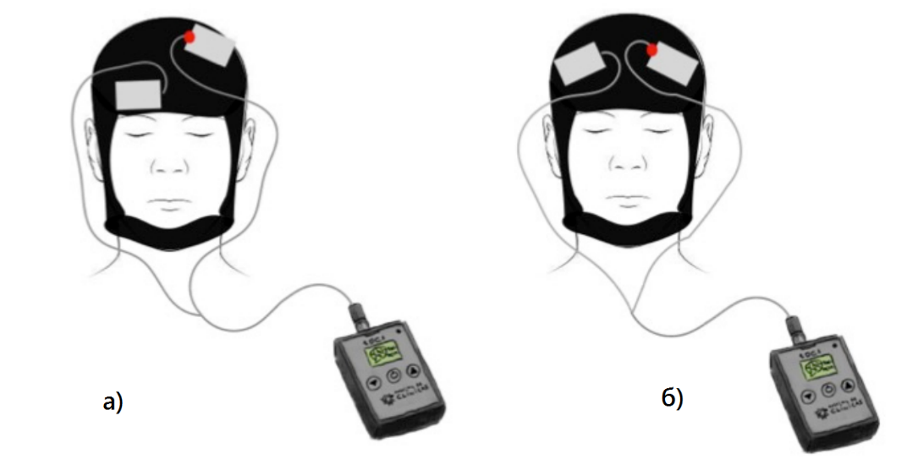
Рисунок 1.1- Зони стимуляції: а) анодна стимуляція над лівою моторною ділянкою і катодна стимуляція над контралатеральною орбітальною областю б) область дорсолатеральної префронтальної кори, з анодною стимуляцією над лівою стороною.
Транскраніальна стимуляція постійним струмом має деякі клінічні та практичні переваги в порівнянні з іншими методами стимуляції головного мозку: дешевизна та простота у використанні та мінімальна кількість побічних ефектів. Ці переваги особливо актуальні, якщо врахувати, що можливі докази клінічної ефективності дають зелене світло для широкого домашнього застосування терапії. Це навряд чи можна досягти для більш складних і дорогих процедур, таких як транскраніальна магнітна стимуляція (TMS) і глибока стимуляція мозку (DBS).
Було розглянуто дослідження з вивчення клінічних ефектів tDCS ​​у пацієнтів з резистентним до лікування розладом. Результати показали, що застосування tDCS дає багатообіцяючі результати, причому деякі з них повідомляли про зниження > 35% у балах YBOCS. Цей ефект можна вважати клінічно значущим. Однак ці результати є попередніми і подальші дослідження необхідні для визначення оптимальних параметрів стимуляції для різних підтипів. До теперішнього часу запропоновані дослідження мають високу гетерогенність з точки зору характеристик пацієнтів (наприклад, підтипів, симптомів, супутнього медикаментозного лікування, віку) і параметрів стимуляції (наприклад, монтаж електродів, сутність провокацій симптомів під час процедури). Про тривалість цього ефекту відомо мало, оскільки він не був систематично досліджений. Два дослідження повідомили, що корисні ефекти все ще спостерігалися в тримісячний або семимісячний період спостереження. Крім того, цікаво відзначити, що деякі з досліджень також повідомляли про позитивний вплив tDCS на симптоматику депресії та тривоги, які є загальними коморбідними симптомами у пацієнтів з ОКР. Можна припустити, що занепокоєння, депресія та ОКР вказують на відхилення в мозкових мережах, які піддаються кортикальній стимуляції. Однак висновки щодо позитивного впливу методу на ОКР слід інтерпретувати з обережністю. Варто відзначити, що на основі попередніх позитивних звітів були ініційовані рандомізовані клінічні випробування, які зараз набирають учасників по всьому світу.

Транскраніальна стимуляція постійним струмом як метод лікування депресії

Депресивний розлад є основною причиною інвалідності в усьому світі, що зачіпає приблизно 120 мільйонів чоловік. Серйозною проблемою в лікуванні депресії є розвиток резистентності до лікування. Стійка до лікування депресія (Treatment-resistant depression, TRD) зустрічається у 15-35% пацієнтів з даним захворюванням. Крім іншого, TRD пов'язана з серйозним економічним тягарем: вартість її лікування в 6 разів вища, ніж вартість лікування звичайної депресії.
В останні роки накопичилися дані про ефективність транскраніальної стимуляції постійним струмом (Transcranial direct current stimulation, tDCS) для лікування депресії і її потенційний антидепресивний механізм дії. Розглянемо результати недавніх клінічних випробувань і обговоримо потенційну роль tDCS в лікуванні депресивних розладів.
Було проведено кілька відкритих досліджень і рандомізованих контрольованих випробувань для вивчення ефективності tDCS в лікуванні депресії. Більшість з цих досліджень демонструють, що tDCS ефективно зменшує депресивну симптоматику. Було продемонстровано, що ефективність однієї процедури tDCS аналогічна ефективності відносно низької середньою дози (50 мг/добу) сертраліну (синтетичний лікарський засіб, який є похідним нафтиламіну, та відноситься до групи селективних інгібіторів зворотного захоплення серотоніну). Клінічні випробування показали, що комбінація сертраліну і tDCS приводила до адитивного ефекту, який перевершив фіктивні tDCS і плацебо, а також відповіді тільки на tDCS і тільки на сертралін. Це говорить про те, що комбінування tDCS з іншими видами лікування, насамперед антидепресантами, може бути способом поліпшення результатів, і що ефективність tDCS може бути порівнянна з ефективністю антидепресантів першої лінії, що може знизити навантаження при лікуванні стійкої до терапії депресії (TRD).
Отримані дані також вказують на те, що tDCS ефективна у пацієнтів з депресією легкого та середнього ступеня тяжкості, яка не є резистентна до лікування. Побічні ефекти, пов'язані з tDCS, в основному обмежуються головним болем, свербінням і почервонінням в місці стимуляції, які значно менш серйозні, ніж когнітивні ефекти, пов'язані з іншими методами стимуляції мозку.
Ведеться багато дискусій щодо того, яким має бути оптимальний час і частота стимуляції для лікування tDCS. У більш ранніх дослідженнях використовувалася стимуляція з меншою амплітудою (1 мА), але в даний час використовують більшу амплітуду (2 мА). Більш високі амплітуди стимуляції викликають більший когнітивний ефект, у порівнянні з низькими амплітудами.
У більш ранніх дослідженнях tDCS застосовувалася один раз в день протягом 5 днів; в більш пізніх дослідженнях tDCS проводилася два рази на день протягом 5 днів поспіль або один раз в день протягом 10 днів поспіль. У наступному поколінні досліджень лікування призначалося до 20 днів поспіль. Ще більш недавні дослідження продовжили курс лікування до 6 тижнів або 30 процедур. Збільшена тривалість лікування призвела до підвищення ефективності з ремісією симптомів не менше ніж на 1 місяць
Неоднорідність пацієнтів в різних дослідженнях tDCS ускладнює прийняття остаточного рішення про значення tDCS як метод лікування депресії. Оскільки в багатьох дослідженнях розмір вибірки був відносно невеликим, до результатів цих випробувань слід ставитися з обережністю. На додаток до невеликих розмірах вибірки, всього лише в кількох дослідженнях вивчалося, чи зберігаються антидепресивні ефекти після гострої фази лікування. Таким чином, невідомо чи тривалий антидепресивний ефект, викликаний tDCS, і чи потрібні підтримуючі процедури.
Все ще відсутній консенсус щодо розміщення електродів, яке призводить до оптимальних результатів лікування, хоча відзначалося зменшення депресивних симптомів при анодній стимуляції лівої дорсолатеральної префронтальної кори і катодній стимуляції правої дорсолатеральної префронтальної кори, або при аноднії стимуляції лівої дорсолатеральної префронтальної кори з нейтральною областю.
Незважаючи на те, що результати досліджень в цілому були багатообіцяючими, необхідні додаткові дослідження, перш ніж tDCS можна буде прийняти в більш широкому клінічному контексті. Дослідження повинні бути спрямовані на встановлення оптимальних параметрів стимуляції для tDCS. Для встановлення довгострокових антидепресивних ефектів tDCS необхідні адекватні, рандомізовані, контрольовані дослідження з більш тривалим періодом спостереження.

Транскраніальна стимуляція постійним струмом як метод впливу на когнітивні функції людини

Дослідження останніх 6-7 років демонструють те, що електростимуляція має можливість бути корисною і для здорових людей. Стаття Дугласа Фокса, розміщена в 2011 році в журналі «Nature», вперше розповіла широкій публіці про те, що tDCS має можливість удосконалювати здатність до навчання, пам'ять і знижувати схильність здорових людей до ризику. З тих пір кількість досліджень tDCS неухильно збільшується, розкриваючи нові напрямки використання даної технології [18]. До сьогоднішнього дня проведено вже кілька тисяч наукових досліджень, в яких взяли участь вже більше 15 000 чоловік, серед яких близько 500-600 дослідів - на здорових добровольцях. Характеристики стимуляції в них подібні, проводиться вплив постійним струмом силою 1-2 міліампера по 20-30 хв. в день, від одного до десяти днів поспіль. Ключовими завданнями даних досліджень є: визначення оптимального часу застосування стимуляції, потужність електростимуляції, розташування електродів [19].
Дослідження свідчать, що стимуляція мозку за допомогою постійного струму покращує цілий ряд можливостей людини, включаючи багатозадачність і швидкість реакції. Людям інтелектуальної праці вміння зосереджуватися на вирішенні важливих завдань особливо важливо. Але це непросто зробити при наявності ряду відволікаючих, зовнішніх факторів.
Першими дослідження в сфері нейростимуляції для вдосконалення багатозадачності провели військові бази ВВС з Огайо. Як виявилося, когнітивні можливості навіть сильно втомилених військових значно зростають після проходження процедури електростимуляції. В ході дослідів науковці вибрали кілька добровольців і попросили їх пройти тест, створений агентством НАСА, який перевіряє можливість певної людини виконувати певну кількість завдань одночасно (Рис.1.2). В рамках тесту (завдання AF-MATB) добровольцю потрібно не тільки спостерігати за об'єктом всередині рухомої окружності на екрані комп'ютера, а й проводити спостереження за 3-ма іншими завданнями і реагувати на виникаючі запити на екрані [20].
Добровольців поділили на дві групи, причому представникам групи 1 стимуляцію проводили протягом 36 хвилин, а група 2 отримувала стимуляцію, але тільки протягом 30 секунд. «Результати показали, що мікростимуляція покращує здібності людини, зокрема, його здатність виконувати кілька завдань одночасно», - зазначають науковці [20].
А в 2015 році проведене дослідження (тест на уважність), продемонструвало, що внаслідок електростимуляції тім'яної кори, відповіді добровольців були швидшими, ніж до стимуляції. Під час експерименту була і контрольна група людей, у яких tDCS імітували, але після «фальшивої» стимуляції швидкість виконання завдання не змінилася [21].

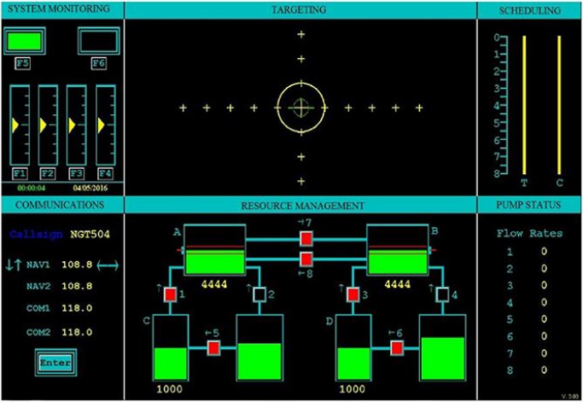
Рисунок 1.2 - Інтерфейс багатопараметричних завдань (завдання AF-MATB) [20].

Науковці ряду інститутів, включаючи Гарвард і Оксфорд після проведення особистих досліджень помітили, що електростимуляція прискорює навчання і покращує пам'ять. При цьому поліпшення досить важливе - в межах 20%. Ефект тримався протягом декількох місяців. Під час експерименту взяли участь 20 здорових добровольців, яким проводили електростимуляцію дорсолатеральної префронтальної кори (DLPFC) - зони мозку, відповідальної за навчання (в тому числі - математичне). В експерименті була і контрольна група людей, яким tDCS імітували, щоб виключити ефект плацебо. Стимуляцію проводили постійним струмом силою 1 міліампер за 30 хв. два дні поспіль, під час процедури всі учасники досвіду вирішували математичні завдання. Через два дні після початку експерименту, виявилося, власне, що випробовувані стали вирішувати завдання з найменшою кількістю промахів і на 9% швидше, в порівнянні з контрольною групою. Крім цього, їх вербальна робоча пам'ять стала краще на чверть [22]. Для того щоб оцінити довгострокові ефекти стимуляції, через 2 місяці після закінчення досліду вчені знову провели випробування. Виявилося, що ті, хто проходив tDCS, все ще, демонстрували значно вищі результати. І, що більш цікаво, вони вирішували завдання навіть швидше, ніж безпосередньо після tDCS. (Після стимуляції - швидкість рішення була на 9% більше, ніж у контрольної групи, а через 2 місяці - на 20% більше).
Таким чином можна зробити наступні висновки. По-перше, ефект електростимуляції залежить від стимульованої ділянки мозку, по-друге, від типу впливу (полярності електродів). Втім, варто зазначити, що tDCS до кінця не вивчена. Невідомі її довготривалі і етичні наслідки. Але вже існуючі результати не дають спокою вченим по всьому світу. У США, Європі та Росії стали з'являтися стартапи, що пропонують особисті набори для електростимуляції в умовах будинку або офісу. Тому, в майбутньому електростимуляція стане багатофункціональною технологією, яка стане застосуються не тільки до великого спектру захворювань, але і для підтримки здорового способу життя.

Висновок до розділу 1

Наведено узагальнену оцінку результатів сучасних досліджень використання tDCS (транскраніальна електростимуляція постійним струмом) як методу лікування афективних розладів та методу впливу на когнітивні функції людини, сформовані основні переваги та недоліки, на які потрібно звернути увагу у майбутніх дослідженнях.
Транскраніальна стимуляція постійного струму має деякі клінічні та практичні переваги перед іншими методами стимуляції мозку: дешевизна і простота використання з мінімальними побічними ефектами.
Незважаючи на те, що метод транскраніальної стимуляції постійним струмом дає позитивні результати, необхідні додаткові дослідження, перш ніж tDCS можна буде застосовувати в більш широкому клінічному контексті, а саме встановлення оптимальних параметрів стимуляції (монтаж електродів та час стимуляції) для tDCS із тривалим часом спостережень.
Дослідження демонструють, що транскраніальна стимуляція постійним струмом є корисною і для здорових людей, покращуючи їх когнітивні функції. Це є новим поштовхом для майбутніх досліджень, з вивченням можливість домашнього використання.

РОЗДІЛ 2
МЕДИКО-ТЕХНІЧНІ ОСОБЛИВОСТІ МЕТОДУ ТРАНСКРАНІАЛЬНОЇ
СТИМУЛЯЦІЇ ПОСТІЙНИМ СТРУМОМ

2.1 Основи методу транскраніальної стимуляції постійним струмом

Під час tDCS до голови прикладаються електроди, через які проходить слабкий постійний струм (0.5 - 2 мА), який впливає на роботу нервових клітин - нейронів. [23].
Механізм дії слабкого постійного струму на організм людини добре вивчений. Прикладене до тканин зовнішнє електрична поле викликає в них струм провідності. Позитивно заряджені частинки (катіони) рухаються у напрямку до негативного полюса (катоду), а негативно заряджені (аніони) - до позитивно зарядженого полюса (аноду). Підійшовши до електрода, іони втрачають свій заряд і перетворюються в атоми, мають високу хімічну активність (електроліз). Взаємодіючи з водою, ці атоми утворюють продукти електролізу. Основними іонами-носіями заряду в живих тканинах є Na +, K +, Cl -. Відповідно, під анодом, внаслідок реакції атомарного хлору з водою, утворюється соляна кислота (HCl). Під катодом, внаслідок взаємодії натрію і калію з водою, - луг (КОН, NaOH). Щільність струму провідності дорівнює добутку напруженості електричного поля і електропровідності тканин. З огляду на низьку електропровідність шкіри, рух заряджених частинок в тканини відбувається в основному по вивідних протоках потових залоз і волосяних фолікулів і - в меншій мірі - через міжклітинний простір епідермісу і дерми. В глибше розташованих тканинах максимальна щільність струму провідності спостерігається в рідких середовищах організму: крові, лімфі, периневральних просторах. Однак, через плазмолему проходить тисячна частка струму провідності, а переміщення іонів в клітині обмежені, найчастіше, простором компартмента. Найменшою провідністю володіє кістка. Таким чином, виникає скупчення іонів протилежного знаку по обидва боки клітинних мембран, міжтканинних перегородок і фасцій. Такий перерозподіл іонів змінює поляризацію мембран нейронів і їх збудливість. [24].
Разом з тим, слід враховувати, що гранична чутливість нервових волокон до постійного струму мінімальна, в порівнянні з іншими видами струмів.
Під катодом при дії постійного струму спочатку відбувається зниження потенціалу спокою при незмінному критичному рівні деполяризації (КРД) збудливих мембран (рис. 1.1 а). Це обумовлено інактивацією потенціалзалежних калієвих іонних каналів і призводить до часткової деполяризації збудливих мембран. Разом з тим, при тривалому впливі струму відбувається інактивація і потенціалзалежних натрієвих іонних каналів, що призводить до позитивного зсуву КРД і зменшення збудливості тканин. [25]
Під анодом виникає активація потенціалзалежних калієвих іонних каналів. В результаті зростає величина потенціалу спокою при незмінному КРД, що призводить до часткової гіперполяризації збудливих мембран (рис. 2.1 б). В подальшому, внаслідок негативного зсуву КРД, пов'язаного з усуненням стаціонарної інактивації деякої кількості натрієвих каналів, збудливість тканин зростає [26].
Збудливість нейронів (здатність передавати нервовий імпульс) залежить від різниці потенціалів на їх мембрані; саме її і змінює tDCS. У разі позитивного заряду на електроді ( «аноді») - різниця потенціалів знижується, що збільшує ймовірність збудження нейрона в разі надходження зовнішнього сигналу. У разі негативного заряду електрода ( «катода») збудливість нейронів, навпаки, падає [24].
Відомо, що тривалі зміни в збудливості нейронів можуть змінювати структуру контактів між ними. Цей процес носить назву синаптичної пластичності і вважається основним механізмом, за допомогою якого реалізується феномен пам'яті і навчання.
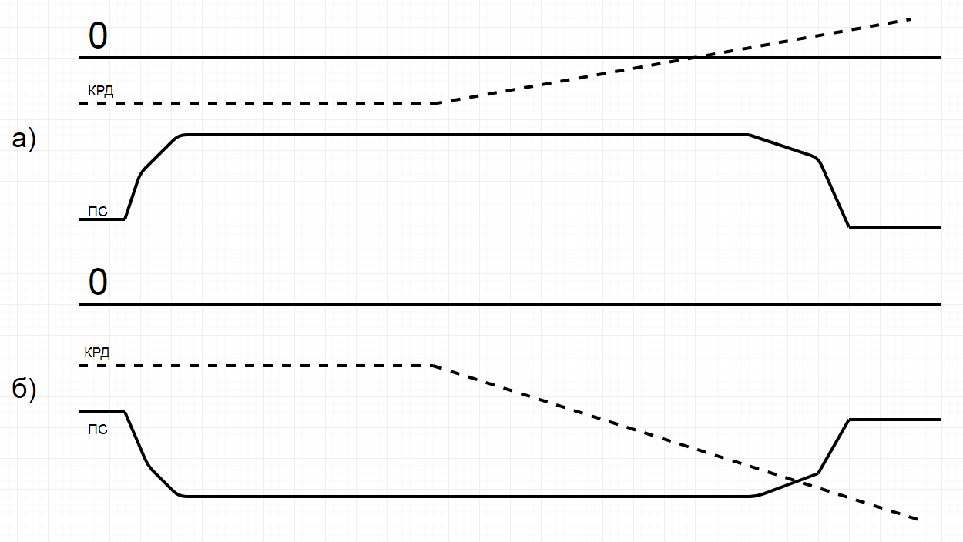
Рисунок 2.1 - Динаміка потенціалу спокою (ПС) та критичного рівня деполяризації (КРД) при тривалому впливі постійним струмом. а - під катодом (при підпороговій деполяризації), б - під анодом (при підпороговій гіперполяризації).

Аби досягнути потрібного ефекту (наприклад, концентрації уваги або поліпшення здатності до навчання), необхідно вибрати зони мозку, відповідальні за ці функції, і розмістити на них електроди з відповідним зарядом. Час стимуляції має бути не надто довгим: як правило, достатньо 20-30 хвилин [25].

2.2 Оцінка струмів, що протікають по скальпу та черепу та визначення потенціалу мозку в піделектродній області

Опір протіканню електричного струму по скальпу від круглого електрода радіуса r0 до радіуса r1 можна розрахувати за наступною формулою:
$$R_{ск}= \int_{r0}^{r1}{\frac{dr}{λ_{ск}×S_{ск}}}$$ | ((2.1)
де: λск - провідність скальпа;
Sск - бічна площа циліндру скальпа радіуса – r (Рисунок 2.2)

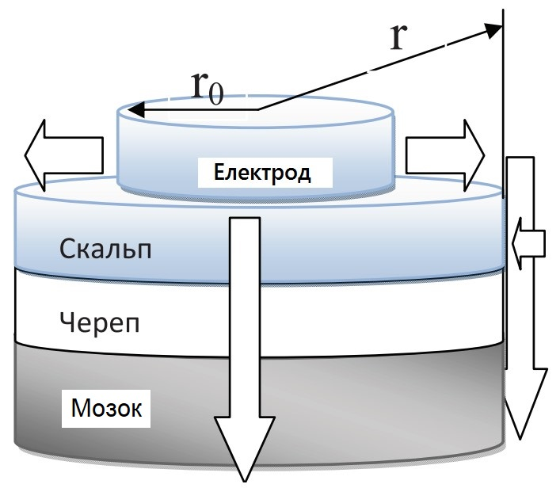
Рисунок 2.2 - Модель розповсюдження струму через скальп та череп [24]

Після підстановки виразу для площі бічної поверхні циліндру скальпа радіусом-r та інтегрування отримаємо:
$$R_{ск}= \int_{r0}^{r1}{\frac{dr}{λ_{ск}×2π×r×x_{ск}}= \frac{1}{λ_{ск}×2π×x_{ск}}}$$ | (2.2)
де Хск – товщина скальпу
Опір протіканню електричного струму через череп і скальп від круглого електрода радіуса r0 можна розрахувати за формулою:
$$R_{черепа}= \frac{1}{π×r_{0}^{2}}×\left(\frac{x_{черепа}}{λ_{черепа}}+\frac{x_{скальпа}}{λ_{скальпа}}\right)≈ \frac{1}{π×r_{0}^{2}}×\left(\frac{x_{черепа}}{λ_{черепа}}\right)$$ | ((2.3)
де: Хчерепа– толщина черепа; λчерепа– провідність черепа.
Для розрахунку струму, що протікає по скальпу за межами стимулюючого електрода, не будемо враховувати струмами, що протікають у мозок поблизу електрода (таке припущення правомірне при невеликих розмірах електрода, як буде показано нижче при радіусі електрода менше 30 мм). Наближено вважатимемо рівним нулю потенціал скальпа, який далеко від електрода і потенціал мозку. Це можливо, оскільки при розтіканні струму по скальпу поверхня черепа під скальпом і площа бічного циліндра скальпа стають великими, а, отже, опір маленькими. Протікаючи через маленькі опору, струм практично не створює різниці потенціалів. При таких наближень для відношення струму, що протікає по скальпу та потрапляє на мозок, можна оцінити за формулою:
$K_{1}= \frac{I_{мозку}}{I_{черепу}}=\frac{R_{скальпу}}{R_{черепу}}=\frac{λ_{черепу}×r_{0}}{2×λ_{скальпу}×x_{скальпу}×x_{черепу}}×ln\left(\frac{r_{1}}{r_{0}}\right)$ (2.4)
де: К1 - коефіцієнти затікання струму в залежності від розмірів електродів.
Візьмемо типові значення провідності та товщини черепа та товщини скальпу. Значення r1 візьмемо 100 мм (радіус голови). Такий довільний вибір можливий, оскільки дана величина стоїть під знаком логарифма і мало впливає на значення коефіцієнта K1. У таких наближеннях вищенаведений вираз набуде вигляду:
$K_{1}=1.7×{10}^{-4}×r_{0}^{2}×\ln\left(\frac{100}{r_{0}}\right)$ (2.5)
де: радіус електрода r0 необхідно брати в міліметрах.
Для відношення струму, що протікає в мозок, і струму, що подається на електрод, буде вірна оцінка:
$K_{2}= \frac{I_{мозку}}{I_{електроду}}=\frac{R_{електроду}}{R_{черепу}}=\frac{{\left(\frac{1}{R_{скальпу}}+\frac{1}{R_{черепу}}\right)}^{-1}}{R_{черепу}}= \frac{1}{1+K_{1}^{-1}}≈K_{1}$ (2.6)

Розрахуємо тепер потенціал мозку. Опір, що виникає між частиною мозку під електродом і віддаленій від електрода областю мозку, може бути оцінений по формулі:
$R_{мозку}= \int_{r0}^{∞}{\frac{dr}{λ_{мозку}×s(r)}= }\frac{1}{π×r_{0}×λ_{мозку}}=\frac{1180}{r_{0}} (Ом)$ (2.7)
де: s(r) = 2πr^2 – площа полусфери радіусом r.
Для потенціалу справедливий наступний вираз:
$U= I_{мозку}×R_{мозку}=K_{2}×I_{електроду}×R_{мозку}≈K_{1}×I_{електроду}×R_{мозку}=0.2×I_{електроду}×r_{0}×\ln\left(\frac{100}{r_{0}}\right)$ (2.8)
Розрахуємо значення потенціалу для сили струму 0.53 мА.
$$U=0.2 ×0.53 ×13 × \ln{7.6}=2.81 (мВ)$$
Тут ми припускаємо, що максимально допустима щільність струму на стимулюючих електродах не повинна перевищувати 0,1 мА/см^2.
Втратами струму в кабелі довжиною в один метр та діаметром 1.784 мм виготовленого з алюмінію можна знехтувати, через достатньо мале значення (0.005 В (0.053 %)).
Для роботи приладу необхідні набори з електродами для контактного гелю (електродні системи, довжина провідників 1,2 метра).
Електроди фіксуються в люверсах еластичних шоломів. Провідники електродів зібрані в загальний кабель і мають груповий роз'єм для з'єднання з приладом.
Видно, що потенціали в піделектродному просторі мозку цілком порівнянні з природними повільними потенціалами [23].
Це дозволяє зробити висновок про безпеку стимуляції. Такі потенціали викликають струми і біохімічні процеси, описані вище, і можуть істотно впливати на когнітивні стратегії, що підтверджує ефективність методу.

Висновок до розділу 2

В ході виконання роботи на основі аналізу наукових та літературних джерел, було сформовано основні медико-технічні особливості методу транскраніальної стимуляції постійним струмом та досліджено вплив малого постійного струму на тканини та рідини організму.
В роботі представлені формули для розрахунку та оцінки струмів, що протікають по скальпу та черепу, також відношення струму, що протікає в мозок і струму, що подається на електрод. Наведені розрахунки підтверджують безпеку та ефективність методу транскраніальної стимуляції постійним струмом та дають можливість сформувати основні технічні особливості приладу, що розробляється у наступному розділі.

РОЗДІЛ 3
ПРАКТИЧНА ЧАСТИНА. РОЗРОБКА ТА МОДЕЛЮВАННЯ ПРИЛАДУ

3.1 Технічні характеристики апарату

У даному підрозділі приведено технічні характеристики приладу для транскраніальної стимуляції постійним струмом (таблиця 3.1). Живлення приладу здійснюється безпечною наднизькою напругою за допомогою електричної батарейки номінальною вихідною напругою 9 В.

Таблиця 3.1 Технічні характеристики апарату
Вид струму | Постійний
Діапазон установки вихідного струму | 0.5 - 2 мА
Дискретність установки вихідного струму | 0.5 мА
Похибка установки параметрів вихідного струму | Не перевищує 2%
Напруга живлення | “Тип Крона” 9 В
Діапазон установки часу процедури стимуляції | 5-35 хв
Дискретність установки часу процедури стимуляції | 5 хв
Діапазон робочих температур | 18-30◦С
Клас електробезпеки | ІР30

За своїм конструктивним виконанням прилад для транскраніальної стимуляції постійним струмом повинен відповідати технічним вимогам, що пред'являються до електромедичної апаратури. При розробці стимулятора необхідно застосовувати радіокомпоненти, що забезпечують високу надійність, малі габарити, вагу та економічність пристрою. Складові конструкції стимулятора повинні бути виготовлені з корозійностійких матеріалів або захищені від корозії спеціальними покриттями. Стимулятор повинен бути стійкий до дезінфекції одним із застосовуваних у лікувальних установах засобів. Конструкція його повинна бути технологічна при виробництві, забезпечувати зручність в роботі та бути ремонтопридатною, а також забезпечувати повну електробезпечність персоналу і пацієнтів. [26]
При виготовленні конструкцій радіоелектронної апаратури широко використовують друковані плати, що виконують функції несучих конструкцій і електричного з'єднання для провідників. Друковані схеми знижують трудомісткість монтажно-збиральних і регулювальних робіт, дозволяють збільшити обсяги виробництва апаратури, зменшити її вагу та розміри, зменшити кількість помилок при монтажі і контрольних іспитах, знизити вартість виробів [27].

3.2 Структурна схема апарату

На рисунку 3.1 представлена структурна схема апарату для транскраніальної стимуляції постійним струмом.
Схему приладу умовно можна розділити на два каскади. Перший - RC-ланцюг завдання часу, за допомогою якого пацієнт або лікар може встановлювати тривалість процедури з дискретністю у 5 хвилин. Другий – ланцюг завдання значення вихідного струму для стимуляції з дискретністю у 0.5 мА. При ввімкненні комутатора (К) напруга живлення (НЖ) потрапляє на відповідні виводи таймеру (Т), який спроектований на базі інтегральної схеми NE555, що є універсальним таймером - пристроєм для формування (генерації) одиночних і повторюваних імпульсів зі стабільними часовими характеристиками. Точність таймера не залежить від зміни напруги живлення і становить не більше 1% від розрахункового значення. Мікросхема NE555 має всього один вихід з струмом до 200 мА.

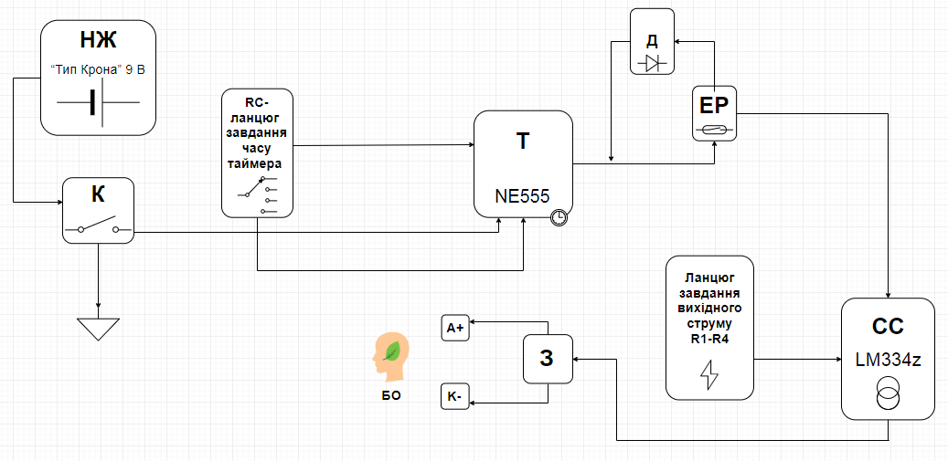
Рисунок 3.1 - Структурна схема приладу для транскраніальної стимуляції постійним струмом.

Це значно більше, ніж у звичайних інтегральних мікросхем. Він здатний управляти, наприклад, світлодіодами (з струмообмежувальним резистором), невеликими лампочками, п'єзоелектричним перетворювачем, динаміком (з конденсатором), або навіть малопотужними двигунами постійного струму. В нашому випадку це електромагнітне реле (ЕР) із захисним діодом (Д). Електромагнітне реле спрацює після формування імпульсу заданої тривалості та закриється, коли конденсатор в ланцюзі завдання часу повністю насичиться. Реле під’єднане до стабілізатору струму (СС), який реалізований на базі трьохконтактного джерела з відмінною стабілізацією струму і широким діапазоном динамічної напруги від 1 до 40В. Установка струму здійснюється зовнішніми резисторами R1-R4 без необхідності інших частин. Номінальна точність струму ± 2%. Струм проходить через запобіжник (З), який в разі перевищення порогового значення сили струму забезпечує безпеку пацієнта. Останньою ланкою є два електроди (анод та катод), які встановлюються на шкіру голови пацієнта.

3.3 Розробка та моделювання принципової електричної схеми

У якості середовища для розробки принципової електричної схеми медичного таймеру було обрано програму Electronic Workbench.
На рисуноку 3.2 зображена принципова електрична схема реле часу приладу для транскраніальної стимуляції постійним струмом в Electronic WorkBench.
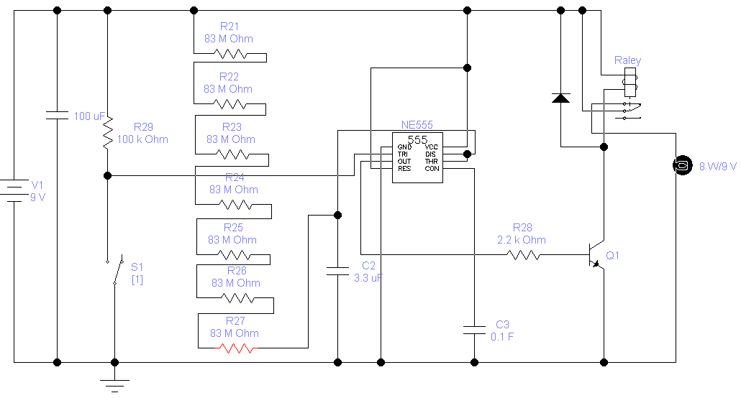
Рисунок 3.2 - Принципова електрична схема реле часу приладу для транскраніальної стимуляції постійним струмом.

Electronic WorkBench дозволяє перевірити і проаналізувати роботу електронних схем без їх складання. Програма Electronics Workbench призначена для розробки, імітації, налагодження і тестування принципових електричних схем та дозволяє знімати різні характеристики і параметри і має низку переваг перед своїми аналогами, головними з яких є простота і надійність. [28]
Інтегральна мікросхема NE555 розроблялася як таймер і містить в собі комбінацію аналогових і цифрових елементів в одному кристалі. Внутрішня будова NE555 включає в себе п'ять функціональних вузлів, які можна бачити на рисунку 3.3. Зовнішній вигляд мікросхеми представлений на рисунку 3.4 [29].
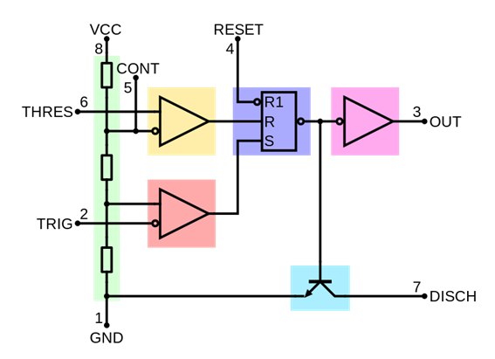
Рисунок 3.3 - Внутрішня будова таймеру NE555

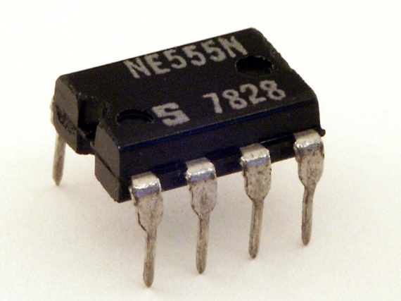
Рисунок 3.4 - Зовнішній вигляд мікросхеми NE555[29]
На вході розташований резистивний дільник напруги, який формує дві опорні напруги для прецизійних компараторів. Вихідні контакти компараторів надходять на наступний блок - RS-тригер з зовнішнім виводом для скидання, а потім на підсилювач потужності. Останнім вузлом є транзистор з відкритим колектором, який може виконувати кілька функцій, в залежності від поставленого завдання.
Основні характеристики інтегрального таймера NE555 наступні:
- Максимальна частота більш ніж 500 кГц.
- Довжина одного імпульсу від 1 мсек до години.
- Може працювати в режимі моностабільного мультвібратора.
- Високий вихідний струм (до 200 мА).
- Регульована скважність імпульсу (відношення періоду імпульсу до його тривалості).
- Сумісність з TTL рівнями.
- Температурна стабільність 0,005% на 1 градус Цельсія.
Розташування виводів незалежно від корпусу – стандартне (Рисунок 3.5).

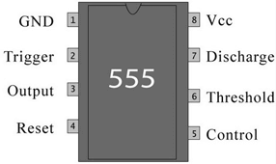
Рисунок 3.5 - Розташування виводів мікросхеми
Перший (GND) та восьмий (Vcc) вивід відносно ключа це відповідно заземлення та живлення що підключається до мінуса та плюса джерела живлення.
- №2 - Запуск (Trigger)
Тригер спрацьовує, якщо на вході напруга впаде нижче 1/3 напруги живлення. Даний вивід має високий вхідний опір, більше 2 мОм. До нього подключений елемент комутації, наприклад, кнопка.
- №4 – Скидання (Reset)
Якщо напруга на цьому виводі нижче 0,7 вольт, то відбувається скидання внутрішнього компаратора. У разі невикористання, на даний вивід таймера NE555 необхідно подати напругу живлення.
- №5 – Контроль (Control)
Може використовуватися для регулювання тривалості імпульсів на виході шляхом подачі напруги 2/3 від напруги живлення. Якщо вивід не використовується, то його бажано підключити до мінуса джерела живлення через конденсатор 0,01 мкФ.
- №6 - Стоп (Threshold)
Зупиняє роботу таймера, якщо напруга на цьому висновку буде вище 2/3 напруги харчування. Висновок має високий вхідний опір, більше 10 мОм.
- №7 – Розряд (Discharge)
Вивід через внутрішній транзистор підключається до «землі», коли внутрішній тригер знаходиться в активному стані. Вивід (відкритий колектор) використовується в основному для розрядки конденсатора, що задає тривалість генерації.
- №3 - Вихід
Мікросхема NE555 має всього один вихід з струмом до 200 мА. Це значно більше, ніж у звичайних інтегральних мікросхем. Висновок здатний управляти, наприклад, світлодіодами (з струмообмежувальним резистором), невеликими лампочками, п'єзоелектричним перетворювачем, динаміком (з конденсатором), електромагнітним реле (із захисним діодом) або навіть малопотужними двигунами постійного струму. Якщо потрібно більш високий вихідний струм, то можна підключити відповідний транзистор в якості підсилювача.
Перемикання займає близько 0,1 мкс.
Схема працює наступним чином. На вхід таймера (TRIG) подають одиночний імпульс низького рівня, який призводить до перемикання мікросхеми і появи на виході (OUT) сигналу високого рівня. Тривалість сигналу розраховується в секундах за формулою:
$$t=1.1 ×R ×C$$ | (3.1)
За допомогою послідовно підключених резисторів можна збільшувати час задання імпульсів тобто тривалість процедури тринскраніальної стимуляції постійним струмом. Тривалість сигналу буде розраховуватись за формулою:
$$t=1.1 ×C_{3} ×(R_{21 }+…+ R_{27})$$ | (3.2)
Після закінчення заданого часу (t) на виході формується сигнал низького рівня (початковий стан).
$$t_{1}=1.1 ×3.3 ×\left(83\right)≈300 \left(cек\right)$$
$$t_{7}=1.1 ×3.3 ×\left(83×7\right)≈2100 (cек)$$
Напруга джерела живлення не впливає на тривалість імпульсів. Чим більша напруга живлення, тим вища швидкість заряду конденсатора і тим більша амплітуда вихідного сигналу. Додатковий імпульс, який можна подати на вхід після основного, не вплине на роботу таймера, поки не закінчиться час t.
Таким чином, за допомогою одиночних сигналів на вході і параметрів ланцюга завдання часу можна отримувати на виході імпульси прямокутної форми з чітко заданою тривалістю. Розрахунки наведені у таблиці 3.2:

Таблиця 3.2 Розрахунки номіналів резисторів, що задають тривалість процедури.
Тривалість стимуляції | Опір послідовно підключених резисторів
300 c (5хв) | 83 МОм (R21)
600 c (10хв) | 166 МОм (R21+R22)
900 c (15хв) | 249 МОм (R21+R22+R23)
1200 c (20хв) | 332 МОм (R21+R22+R23+R24)
1500 c (25хв) | 415 МОм (R21+R22+R23+R24+R25)
1800 c (30хв) | 498 МОм (R21+R22+R23+R24+R25+R26)
2100 c (35хв) | 581 МОм (R21+R22+R23+R24+R25+R26+R27)

Електромагнітне реле керує стабілізатором струму, електрична схема якого наведена на рисунку 3.6.
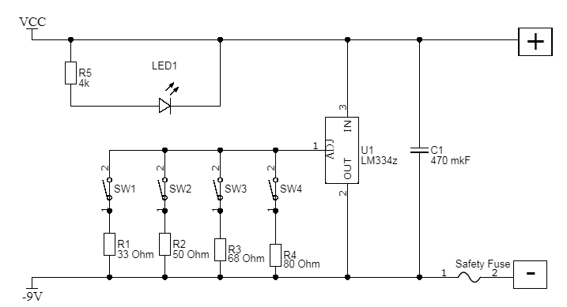
Рисунок 3.6 - Електрична схема стабілізатора постійного струму.

При ввімкнені, світлодіод LED1, що послідовно з’єднаний з резистором R5 номіналом 4 кОм, буде сигналізувати про роботу апарата.
Схема включає в себе резистивний ланцюг R1-R4 з’єднаний з комутаторами SW1-SW4. Пацієнт або лікар може обрати значення вихідного струму для подальшої стимуляції, натиснувши на один із комутаторів. Конденсатор С1 номіналом 470 мкФ відповідає за плавний початок та кінець роботи апарату. [30]
Відповідно до рисунку 3.7, на якому зображено графік залежності вихідного струму Iset від напруги, було встановлено значення резистору R3 (68 Ом), при якому вихідний струм становить рівно 1 мА. Номінальне значення інших резисторів визначалося експериментальним шляхом (R1 = 33 Ом, R2 = 50 Ом, R4 = 80 Ом)

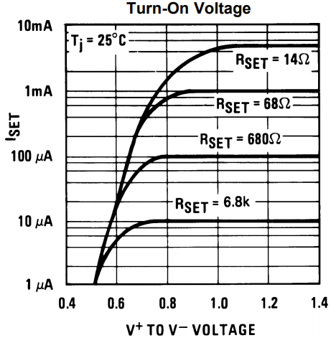
Рисунок 3.7 - Графік залежності вихідного струму Iset від напруги V+ to V- VOLTAGE. [31]
Експериментальні значення також було підтверджено за допомого розрахунків. У відповідності зі стандартним підключенням, яке зображено на рисунку 3.8, значення вихідного струму Iset визначається за формулою: [32]
$$I_{set }= \frac{67.7 mV}{R_{set}}$$
Для сили струму в 2 мА:
$$R_{set}= \frac{67.7}{2}=33 (Ом)$$

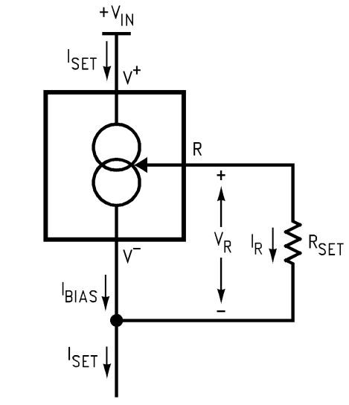
Рисунок 3.8 - Стандартне підключення елементу LM334z в якості стабілізатора струму. [32]

Таким чином було підтверджено розрахунки опорів стабілізатора струму, що отримали експериментально.

Висновок до розділу 3

Визначивши головні технічні характеристики апарату, було розроблено структурну схему апарату та принципову електричну схему реле часу та стабілізатора струму. За допомогою підбору номіналів компонентів та відповідних розрахунків, було визначено та представлено оптимальні значення кожного елемента схеми.
Прилад дає можливість проведення безпечної стимуляції фіксованим значенням постійного струму з тривалістю, що визначається лікарем.
Надійність, простота конструкції та експлуатації, мала вага, габарити, економічність радіокомпонентів – визначають розроблений прилад та є його головними перевагами.
В ході моделювання та перевірки роботи розробленої схеми, було експериментально підтверджено можливість використання програми Electronic Workbench.

РОЗДІЛ 4
ОХОРОНА ПРАЦІ
Вступ

Дипломна робота виконувалась на базі НТУУ “Київський політехнічний інститут імені Ігоря Сікорського”.
За мету було поставлено розробити та спроектувати прилад для транскраніальної стимуляції постійним струмом, а саме реле часу на основі мікросхеми таймеру для завдання часу процедури, та схему підключення стабілізатора струму для завдання величини стимуляції.
Даний розділ дипломного проекту виконуватиметься за планом №1, оскільки в ньому відбувається проектування ланцюгів завдання часу та сили струму приладу для транскраніальної стимуляції постійним струмом.

4.1 Характеристика стимулятора, який розробляється

4.1.1 Характеристики стимулятора

Прилад використовується для нашкірної стимуляції головного мозку постійним струмом через прикладені до голови електроди. Основні технічні характеристики стимулятора і його функціональних блоків наведено в табл. 4.1.
Таблиця 4.1 – Характеристики приладу і його функціональних блоків
№ | Найменування приладу та функціональних блоків | Основні характеристики | Кількість | Позиція на рисунку
1. | Стимулятор | Напруга живлення : 9 В,  клас виробу за способом захисту – 0,  клас виробу за ступенем захисту ІР30,  потужність: до 40 Вт,  максимальний струм: 2 мА ,  вид виконання пристрою, в залежності від умов експлуатації та довкілля – захищене,  вид струму – постійний,  температурний режим: +10 … +40 ^{о}С; | 1 | -
2. | Блок завдання часу на базі 555 таймеру | Вихідний струм: 1 ~ 20mA;  Вихідна потужність: 5 Вт;  Вхідна напруга: DC 9V;  Вихідна напруга: 5-9V;  Розмір: 8.4x4.1cm | 1 | 1
3. | Блок регулювання вихідного струму | напруга живлення: 9 В,  температурний режим : : +10 …+40 ^{о}С;,  діапазон вихідного струму: 0.5 – 2 мА. | 1 | 2
4. | Нашкірні електроди | напруга живлення: 9 В,  сумарний струм на виходах: 0.5-2 мА,  температурний режим : +0 …+40 ^{о}С; | 1 | 3
5. | Живлення | Батарейка  вид: Крона  напруга: 9 В, | 1 | 4

До стимулятора не висувається спеціальних вимог щодо освітлення, вологості повітря, тиску та температури.

4.1.2 Складові частини стимулятора

Живлення приладу забезпечується батарейкою і становить 9 В. Функціональну схему зображено на рис. 4.1.
Схему апарату умовно можна розділити на два каскади. Перший - RC-ланцюг завдання часу, за допомогою якого пацієнт або лікар може встановлювати тривалість процедури з дискретністю у 5 хвилин. Другий – ланцюг завдання значення вихідного струму для стимуляції з дискретністю у 0.5 мА. При ввімкненні комутатора напруга живлення (НЖ) потрібної величини потрапляє на відповідний вивід таймеру (Т), який спроектований на базі інтегральної схеми NE555, яка має всього один вихід з струмом до 200 мА що потрапляє на електромагнітне реле із захисним діодом.
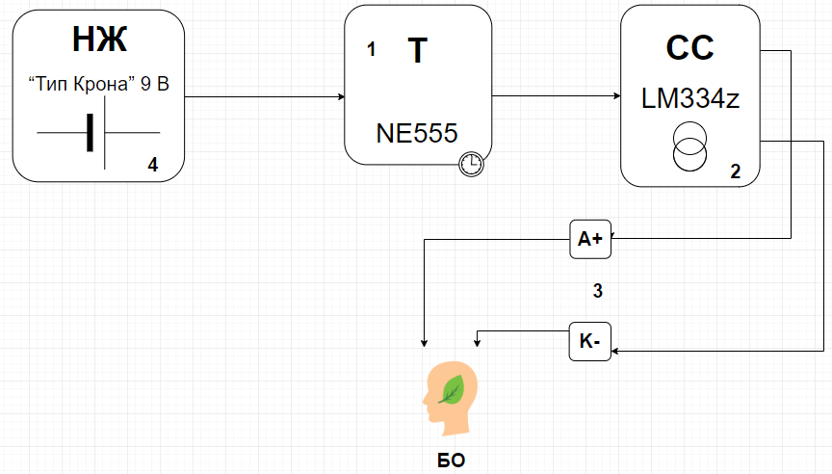
Рис. 4.1 – Функціональна схема стимулятора

Електромагнітне реле спрацює після формування імпульсу заданої тривалості та вимикається, коли конденсатор в ланцюзі завдання часу повністю насичиться. Реле під’єднане до стабілізатору струму (СС). Струм проходить через запобіжник до електродів, які встановлюються на шкіру голови пацієнта.

4.1.3 Характер взаємодії стимулятору в системі «людина – об’єкт»

Засоби отримання інформації про роботу приладу представлені в таблиці 4.2
Таблиця 4.2 – Взаємодія дозиметру в системі «людина – об’єкт»
№ | Найменування функціонального блока | Вид відображення інформації | Кількість
 | Блок індикації роботи приладу | інформація про включення та виключення приладу в залежності від роботи світлодіода FTN330 | 1
2. | Система індикації заряду батарейки | Інформація про заряд батарейки: загоряння червоного світла діоду FTN360770 при низькому рівні заряду. | 1

4.2 Оцінка потенційних небезпек, що створюються конструкцією стимулятору та заходи їх усунення

Під час роботи працівники будуть зіштовхуватися з різноманітними шкідливими факторами, які будуть негативно впливати на їх здоров’я, внаслідок чого буде зменшуватися продуктивність праці, що є надважливим в нашому випадку.

4.2.1 Небезпека ураження людини електричним струмом

В процесі роботи приладу для транскраніальної стимуляції постійним струмом, можуть бути пробої в електриці, а значить, з’являється безпосередній електричний контакт з пристроєм. Виникає небезпека ураження електричним струмом внаслідок появи електричного потенціалу між електричним струмом та тілом людини в результаті пробою електричної схеми вхідного ланцюга або прямому дотику проводів пристрою з пошкодженою ізоляцією до струмоведучих частин. Так само ураження електричним струмом може виникнути при дотику самої людини до електричних частин.
Таблиця 4.3 – Основні небезпеки електричного характеру
№ | Найменування функціонального блоку | Джерело небезпеки | Причини небезпеки | Наслідки небезпеки
1. | Блок завдання вихідного струму | Постійний струм | Недостатній захист дротів від теплового впливу | ураження електричним струмом
2. | Батарейка | Пошкодження захисної оболочки та виток електроліту | Механічна деформація. | ураження електричним струмом

Таблиця 4.4 Реальні та нормативні фактори небезпеки
№ | Фактор небезпеки | Реальне значення | Нормативні значення
21. | Максимальна сила струму | 2 мА | 5 мА
32. | Пошкодження захисної оболочки | Можливе | Не допускається

Таблиця 4.5 – Заходи з забезпечення безпеки роботи стимулятору
№ | Група номенклатурних заходів з ОП | Вид заходу | Критерій вибору
1. | Технічні засоби | Захист батареї від теплового впливу.  Недопускання механічних деформацій.  Використання низької напруги живлення  Обмеження тривалості за допомогою реле часу  Індикація рівня заряду батарейки через світлодіод.  Наявність запобіжника перед електродами. | Уникнення враження струмом; уникнення витоку електроліту.
2. | Організаційні заходи | інструкція з експлуатації,  навчання персоналу; | Забезпечення ознайомленості з приладом;
3. | Режимні заходи | перевірка несправностей спеціалістом | уникнення контакту з елементами під напругою;
4. | Експлуатаційні заходи | перевірка на цілісність батарейки та моніторинг індикації зараяду; | забезпечення безпечної роботи з об'єктом;
5. | ЗІЗ | не передбачені;

4.2.2 Біологічна безпека

Таблиця 4.6 – Основні біологічні небезпеки
Джерело небезпеки | Причини небезпеки
Нашкірні електроди для стимуляції | Тривалий контакт з електродами та виникнення алергічної реакції

Таблиця 4.7 Реальні та нормативні фактори небезпеки
№ | Фактор небезпеки | Реальне значення | Нормативні значення
21. | Максимальний час стимуляції | 35 хв. | 45 хв

Таблиця 4.8 – Заходи з забезпечення безпеки
№ | Група номенклатурних заходів з ОП | Вид заходу | Критерій вибору
1. | Експлуатаційні заходи | Обов’язкове використання електролітичної рідини для змочування губчатої підкладки | Уникнення ураження негативної дії струму.
2. | Організаційні заходи | Обовязкова консультація вузького спеціаліста перед призначенням процедури та у разі скарг пацієнта | Забезпечення безпеки пацієнта ;

4.2.3 Небезпека пожежі

У блоці завдання часу процедури можливі загоряння. Причини їх виникнення та способи уникнення наведено в таблицях.

Таблиця 4.9 – Основні небезпеки пожежі
№ | Найменування функціонального блоку | Джерело небезпеки | Причини небезпеки | Наслідки небезпеки
1. | Блок завдання часу | Транзистор ВС109С | Пробій захисного діоду КД522 | загоряння приладу, виникнення пожежі
2. | Батарейка | Попадання електроліту на плату приладу | Неправильна експлуатація | загоряння приладу, виникнення пожежі

Таблиця 4.10 Реальні та нормативні фактори небезпеки
№ | Фактор небезпеки | Реальне значення | Нормативні значення
11. | Пошкодження захисної оболочки | Можливе | Не допускається

Таблиця 4.11 – Заходи з забезпечення охорони праці
№ | Група номенклатурних заходів з ОП | Вид заходу | Критерій вибору
1. | Технічні засоби | Ізоляція частин під напругою та недопуск механічних пошкоджень; | захист від короткого замикання;
2. | Організаційні заходи | інструкція з експлуатації для персоналу; | Забезпечення ознайомленості з приладом;
3. | Режимні заходи | вимкнення приладу при поломці; | Захист приладу від поломки;
4. | Експлуатаційні заходи | Технічний огляд приладу перед стимуляцією | своєчасне виявлення дефектів, які можуть призвести до загоряння;
5. | ЗІЗ | не передбачені;

Клас пожежі : А.

3.3 Розробка «Інструкції з техніки безпеки при експлуатації стимулятору»

- Загальні положення, що стосуються прав і обов'язків обслуговуючого персоналу щодо дотримання вимог техніки безпеки:
- стимулятор може експлуатувати тільки людина, яка пройшла навчальний інструктаж по роботі з ним;
- обслуговування та налагодження приладу може здійснювати тільки кваліфікований фахівець (сервісний інженер);
- Технологічні вимоги щодо дотримання заходів безпеки перед початком роботи, під час роботи і після закінчення роботи та в умовах надзвичайних ситуацій:
- перед включенням стимулятора слід уважно оглянути корпус на відсутність пошкоджень;
- перед початком роботи необхідно перевірити індикатор зарядку батарейки, якщо світлодіод горить червоним – необхідно замінити батарейку.
- перед початком роботи необхідно перевірити прилад і замінити, якщо наявні очевидні ознаки псування і дефекти, що можуть бути ризиком для безпеки або правильної роботи приладу;
- при накладанні електродів не допускається їх зіткнення з електродами інших приладів, а також із заземленням;
- в умовах аварійної ситуації рекомендується відключити прилад від живлення;
- Особливості обслуговування стимулятору, безпечні прийоми роботи:
- під час транспортування слід загорнути прилад в упаковку, яка забезпечує його максимальний захист, уникати різких ударів та поштовхів;
- прилад повинен проходити сервісне обслуговування та калібрування на регулярній основі (раз на 1 рік). Результати тестів повинні документуватися і порівнюватися зі значеннями в супровідних документах.

Висновок до розділу 4

У даному розділі було розглянуто потенційно небезпечні і шкідливі виробничі фактори, створені конструкцією розробленого об’єкту та їх усунення. Основну небезпеку становить електрична небезпека.
У результаті оцінки потенційних небезпек розроблено інструкцію з техніки безпеки при експлуатації даного об’єкту.

ВИСНОВКИ

В ході виконання випускної кваліфікаційної роботи, була сформована оцінка результатів сучасних досліджень методу транскраніальної стимуляції постійним струмом, як методу лікування афективних розладів та впливу на когнітивні функції людини.
Визначенні головні недоліки та протиріччя, запропоновані шляхи їх усунення в майбутніх дослідженнях, що повинні бути спрямовані на встановлення оптимальних параметрів (сила струму та розміщення електродів) стимуляції для tDCS. Для аналізу довгострокових антидепресивних ефектів необхідні адекватні, рандомізовані, контрольовані дослідження з більш тривалим періодом спостереження.
Транскраніальна стимуляція постійного струму має деякі клінічні та практичні переваги перед іншими методами стимуляції мозку: дешевизна і простота використання з мінімальними побічними ефектами.
Дослідження демонструють, що транскраніальна стимуляція постійним струмом є корисною і для здорових людей, покращуючи їх когнітивні функції. Це є новим поштовхом для майбутніх досліджень, що розглянуть можливість домашнього використання.
В роботі представлені формули для розрахунку та оцінки струмів, що протікають по скальпу та черепу, також відношення струму, що протікає в мозок і струму, що подається на електрод. Наведені розрахунки підтверджують безпеку та ефективність методу транскраніальної стимуляції постійним струмом та дають можливість сформувати основні технічні особливості приладу
Визначивши головні технічні особливості приладу, було розроблено структурну схему приладу та принципову електричну схему реле часу та стабілізатора струму.
Були проведені розрахунки номінальних значень елементів в ланцюгах завдання часу процедури та величини стимуляції, що підтвердились експериментально.
Прилад дає можливість проведення безпечної стимуляції фіксованим значенням постійного струму з тривалістю, що визначається лікарем.
Надійність, простота конструкції та експлуатації, мала вага, габарити, економічність радіокомпонентів – визначають розроблений прилад та є його головними перевагами.
Впровадження результатів: подано тези на XХVII Міжнародну науково-практичну конференцію «Інформаційні технології: Наука, техніка, технологія, освіта, здоров'я» (Micro CAD 2019).
Так як розглянутий метод знаходиться на стадії розробки, здобуті результати несуть значний науковий та практичний характер при конструюванні реального прототипу, в якості приладу для майбутніх досліджень (з необхідними поправками та настановами, що сформовані у роботі) на базі науково-освітніх та медичних закладів.

ПЕРЕЛІК ПОСИЛАНЬ

- The World health report : 2001: Mental health : new understanding, new hope. – 2001. – 178 p.
- Хобзей М. К. Состояние психического здо ровья населения и перспективы развития психиатрической помощи в Украине / М. К. Хобзей, П. В. Волошин, Н. О. Марута, О. М. Инченко, О. О. Пе т риченко, Л. И. Дьяченко // Психическое здоровье. – 2013. – Т.11, № 7 (86). – С. 66–76.
- Подкорытов В. С. Депрессии. Современная терапия: руководство для врачей / В. С. Подкорытов, Ю. Ю. Чайка. – Х. : Торнадо, 2003. – С.20.
- Stahnisch F. W.Сoncept of neuronal plasticity: the ambiguity lives on / F. W. Stahnisch, R. Nitsch, Santiago Ramоn у Cajal’s // Trends Neurosci. – 2002. – Vol. 25, № 11. – P. 589 – 591.
- Zilles K. Neuronal plasticity as an adaptive property of the central nervous system / K. Zilles // An. Anat. – 1992. – Vol. 174, № 5. – P. 383–391.
- Pittenger C. Disorders of memory and plasticity in psychiatric disease / C. Pittenger // Dialogues Clin. Neurosci. – 2013. – Vol. 15, № 4. – P. 455–463.
- Spalding K. L. Dynamics of hippocampal neurogenesis in adult humans / K. L. Spalding , O. Bergmann, K. Alkass et al. // Cell. – 2013. – Vol. 153, № 6. – P. 1219–1227.
- Sairanen M. Brain-derived neurotrophic factor and antidepressant drugs have different but coordinated effectsVon neuronal turnover, proliferation, and survival in the adult dentate gyrus / M. Sairanen, G. Lucas, P. Ernfors et al. // J. Neurosci. – 2005. – Vol. 25, № 5. – P. 1089–1094.
- Martinez A. TrkB and TrkC signaling are required for maturation and synaptogenesis of hippocampal connections / A. Martinez, S. Alcantara, V. Borrell [et al.] // J. Neurosci. – 1998. – Vol. 18, № 18. – P. 7336–7350.
- Doron R. A novel herbal treatment reduces depressive-like behaviors and increases BDNF levels in the brain of stressed mice / R. Doron, D. Lotan, N. Einat [et al.] // Life Sci. – 2014. – Vol. 94, N 2. – P. 151 – 157.
- Dwivedi Y. Brain-derived neurotrophic factor: role in depression and suicide / Y. Dwivedi // Neuropsychiatr. Dis. Treat. – 2009. – Vol. 5. – P. 433–449.
- Bondy B. Pathophysiology of depression / B. Bondy // Dialogues in clinical neuroscience. – 2002. – Vol. 4, № 1 – P. 7–20.
- Shakesby A. C. Overcoming the effects of stress on synaptic plasticity in the intact hippocampus: rapid actions of serotonergic and antidepressant agents. A. C. Shakesby [et al.] // J. Neurosci. – 2002. – Vol. 22. – P. 638–44.
- Wayne D. C. Neuroplasticity in mood disorders / D. C. Wayne // Dialogues in clinical neuroscience. Neuroplasticity. – 2004. – № 6. – P. 199–216.
- Vaidya V. A. Role of 5-HT2A receptors in the down regulation of BDNF by stress / V. A. Vai dya , R. Z. Terwilliger, R. S. Duman Neurosci Lett. – 1999. – Vol. 287. – P. 1–4.
- Fuchs E. Mini-review: in vivo neurogenesis in the adult brain, regulation and functional implications / E. Fuchs, E. Gould // Eur J Neurosci. – 2000. – Vol. 12. – P. 2211–2214.
- Manto M., Oulad ben Taib N., Luft A.R. Modulation of excitability as an early change leading to structural adaptation in the motor cortex // J. Neurosci. Res. — 2006. — № 83 (2). — P. 177-180
- Douglas Fox. Neuroscience: Brain buzz. [Электронный ресурс]. Режим доступа: http://www.nature.com/news/2011/110413/full/472156a.html (дата обращения 04.05.2019).
- Белоусов Н. Brainstorm: электростимуляция мозга на дому. [Электронный ресурс]. Режим доступа: https://geektimes.ru/company/madrobots/blog/287136/ (дата обращения 4.05.2019)
- Nelson, McKinley, Phillips, McIntire, Goodyear, Kreiner and Monforton. The Effects of Transcranial Direct Current Stimulation (tDCS) on Multitasking Throughput Capacity. [Электронный ресурс].Режим доступа: https://www.frontiersin.org/articles/10.3389/fnhum.2016.00589/full
- Modulation of attention functions by anodal tDCS on right PPC. [Электронный ресурс]. Режим доступа: https://www.ncbi.nlm.nih.gov/pubmed/25721567 (дата обращения 8.04.2019)
- Combining brain stimulation and video game to promote long-term transfer of learning and cognitive enhancement. [Электронный ресурс]. Режим доступа: http://www.nature.com/articles/srep22003 (дата обращения 8.1.2019).
- Simon J. Pelletier, MSc student and Francesca Cicchetti, PhD Cellular and Molecular Mechanisms of Action of Transcranial Direct Current Stimulation: Evidence from In Vitro and In Vivo Models // Int J Neuropsychopharmacol. 2015 Jan. №Volume 18 Issue 2. С. 15-24.
- Jean-PascalLefaucheur, AndreaAntal Evidence-based guidelines on the therapeutic use of transcranial direct current stimulation (tDCS) // Clinical Neurophysiology. January 2017. №Volume 128, Issue 1.
- A.J.Woods, A.Antal A technical guide to tDCS, and related non-invasive brain stimulation tools // Clinical Neurophysiology. February 2016. №Volume 127, Issue 2. С. 1031-1048.
- N. André-Obadia, P. Mertens, T. Lelekov-Boissard, A. Afif, M. Is life better after motor cortex stimulation for pain control? results at long-term and their prediction by preoperative rTMS // Pain Physician. January 2014. №Volume 17, Issue 1. С. 53-62.
- Боголюбов В. М. Техника и методики физиотерапевтических процедур / В. М. Боголюбов., 2001 –352 с
- National Instrument URL: http://www.ni.com/ru-ru/shop.html (дата звернення: 15.03.2019).
- xx555 Precision Timers // Texas Instrument URL: http://www.ti.com/lit/ds/symlink/na555.pdf (дата звернення: 28.03.2019).
- Яненко О. П., Чухов В. В. Метрологія медичної та біологічної апаратури. – Житомир : ЖДТУ, 2015. – 286 с.
- 3-Terminal Adjustable Current Source 3-TO-92 // Electronic Components Datasheet Search URL: http://www.ti.com/lit/ml/slyc147/slyc147.pdf (дата звернення: 18.04.2019).
- LM134/LM234/LM334 3-Terminal Adjustable Current Sources // Texas Instruments URL: http://www.ti.com/lit/ds/symlink/lm334.pdf (дата звернення: 14.04.2019).

